
Linux Audio Conference
2016 - Berlin

Allgemeine Informationen
Die Linux Audio Conference ist eine internationale Konferenz zu freier/quelloffener Software für Musik, Sound und anderen Medien auf GNU/Linux als hauptsächlicher Plattform. In 2016 (der dann 14. Veranstaltung) wird die Konferenz in der c-base, der "Raumstation unter Berlin Mitte", stattfinden.

Zielgruppe
Die Linux Audio Conference bringt Musiker, Komponisten, Klangkünstler, Software-Entwickler, Forscher und Ingenieure, die mit GNU/Linux als eine offene, stabile und professionelle Platform für Klang und Medienforschung, sowie Musikproduktion arbeiten.

Was erwartet werden kann
- Paper Presentationen
- Workshops
- Konzerte
- Klanginstallationen
- Live Coding Sessions
- Poster Sessions

Spezialveranstaltungen
- Wir organisieren eine Keynote eines renomierten Sprechers für die Linux Audio Gemeinschaft, der noch ausgewählt wird.
- Eine Linux Sound Night findet am Samstag, den 9. April statt.
- Wir planen ein oder zwei Exkursionen zu interessanten Orten, als Teil der Konferenz, die das Event abrunden sollen, speziell im Hinblick auf die zahlreichen internationalen Gäste.

Wo und wann


6. - 10. April, c-base, Rungestraße 20, Berlin, Deutschland

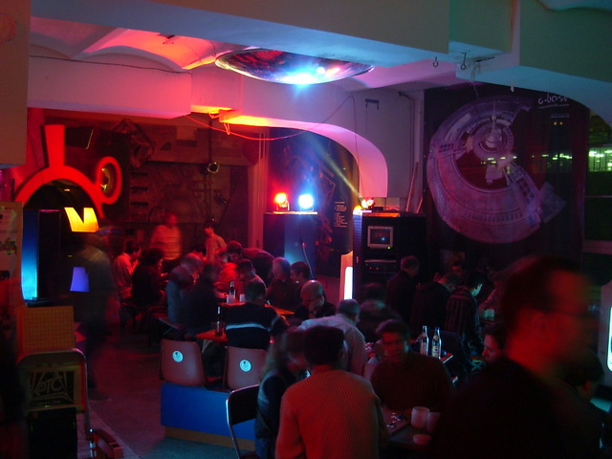
Die c-base bietet ein High-Tech orientiertes Interieur und konnte damit schon auf einigen Konferenzen ähnlicher Größenordnung begeistern. Sie verfügt zudem über viele der technischen Anforderungen, bzw. kann diese zur Verfügung stellen (wie z.B. live Video Streaming und ein Audio-Studio).
Wir werden die Möglichkeit haben, die Räumlichkeiten durch die Benutzung des nahegelenen Theater Instituts (ETI) zu erweitern. So werden drei bis vier Präsentationssäale parallel, sowie eine permanente Poster-Session zu Vorführungs- und Testzwecken für Projekte der Teilnehmer möglich.
Insgesamt werden die Räumlichkeiten ca. 200 bis 250 Teilnehmer fassen können und sind mit Rollstuhlgerechten Aufgängen, sowie Aufzügen versehen.

Live Streaming
Mithilfe der renomierten VOC (Video Operation Crew) wird es uns möglich sein die Präsentationen der Konferenz, die Workshops und diverse andere Subevents live zu streamen, sowie aufzunehmen.
Somit wird es Interessierten aus aller Welt ermöglicht an der Konferenz teilzunehmen und mit dieser zu interagieren (zum Beispiel per Chat-Fragen während der Präsentationen und Workshops), auch wenn sie nicht physikalisch vor Ort sein können.

Das Konferenzerlebnis
Die Linux Audio Conference hat sich einer inkludierenden, sowie gewalt- und belästigungsfreien Konferenzkultur verschrieben, die unabhängig von Geschlecht, sexueller Ausrichtung, Behinderung, äußerlichem Erscheinungsbild, Hautfarbe oder Religion ist. Wir tolerieren ausdrücklich keine Belästigungen der Konferenzteilnehmer, gleich welcher Art. Sexistisches oder rassistisches Gedankengut oder Bild- bzw. Tonmaterial ist auf jeglicher Konferenz unangemessen. Wir - als Organisatoren - behalten uns explizit das Recht vor, Aggressoren in die Schranken zu weisen und Probleme dieser Art mit den als nötig angesehen Maßnahmen zu bewältigen.

Wer sind wir?
LAC als Konferenzprinzip ist durch eine internationale Gemeinschaft von GNU/Linux bzw. freie/quelloffene Software Nutzern und Entwicklern, die über die Linux-Audio-Users und Linux-Audio-Developers Mailing Liste miteinander kommunizieren, definiert. Die Linux Audio Conference 2016 wird organisiert von Freiwilligen der Linux Audio User Group Berlin (http://linuxaudio.berlin).

